Квалификационный экзамен

ПМ 04 Сопровождение и обслуживание программного обеспечения компьютерных систем

Дата: 03.12.2025

Билет № 17

Тема: Установка и настройка антивируса. Настройка обновлений с помощью зеркала

Экзаменационная работа студента СПО группы СИ 132

Тугбаевой Полины Михайловны

Задача 1. Установка и настройка антивируса. Настройка обновлений с помощью зеркала. Созданий алгоритма по настройке антивирусной зашиты, ее постоянного обновления.

* Настраивать антивирус будем на виртуальной машине, для этого я установил образ Windows 7
* 
* Импортировал его в VirtualBox и создал новую виртуальную машину
* 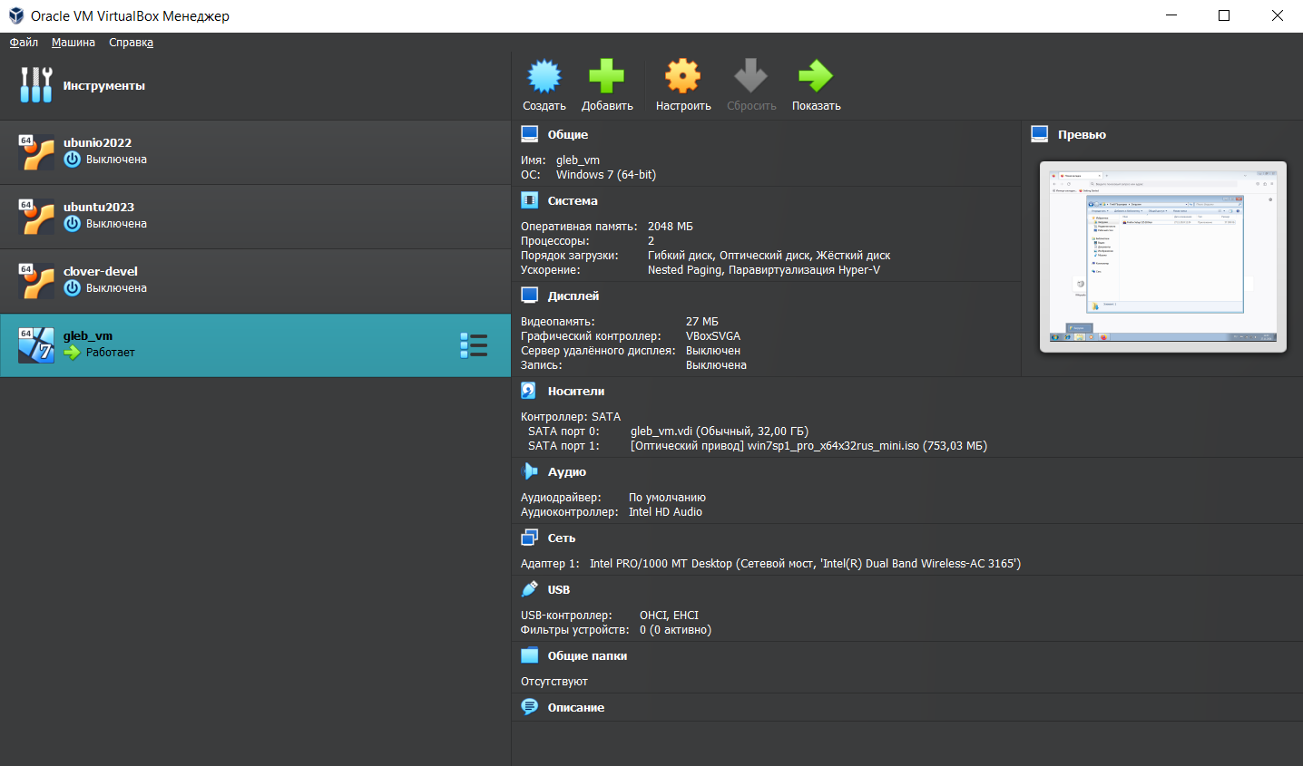
* Загрузка прошла легко, везде нажимаю “Продолжить” и система готова к работе
* 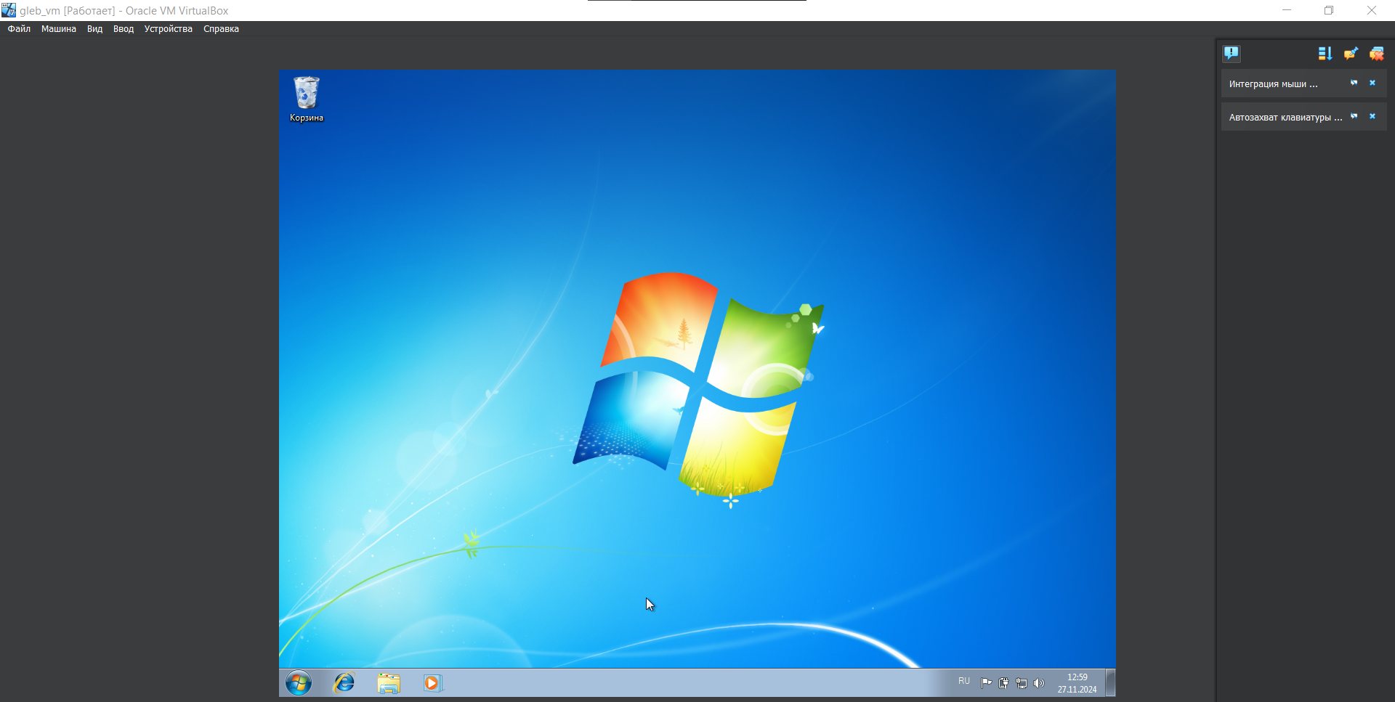
* Перед работой необходимо установить браузер - я выбрал Firefox Broswer  
  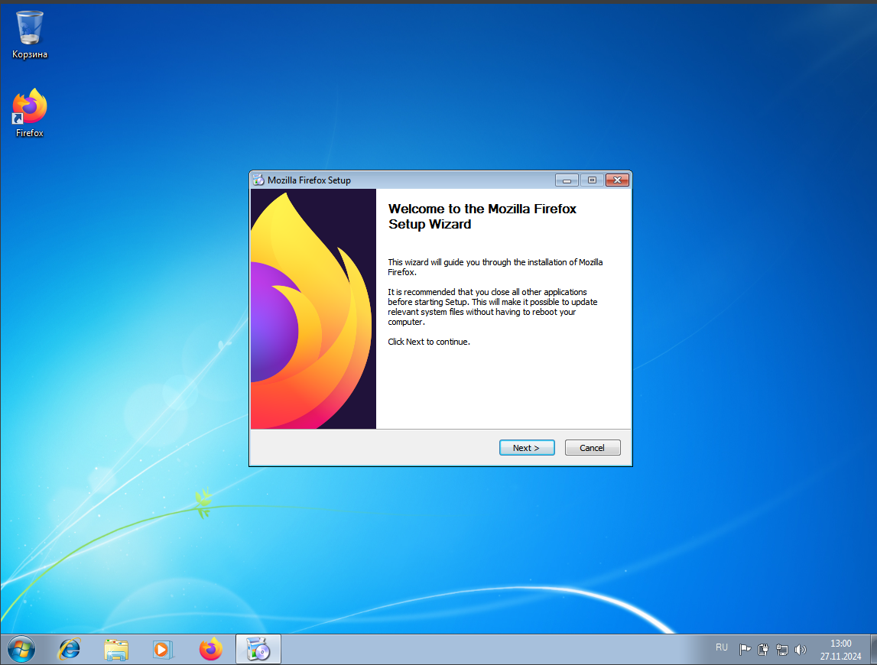  
  Соглашаюсь во всех и пунктах и браузер устанавливается  
  Теперь необходимо установить антивирус - программа, обнаруживающая и нейтрализующая вредоносные программы.
* Я решил посмотреть подборку лучших анти вирусов, чтобы определиться, какую программу следует установить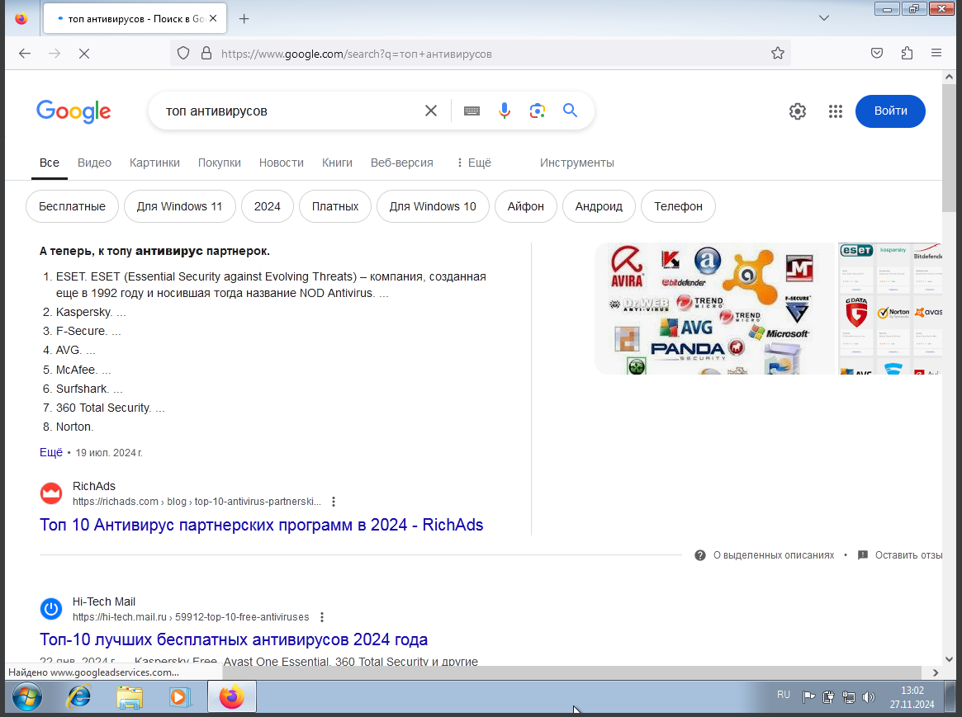
* Выбрал анти вирус 360 Total Security
* 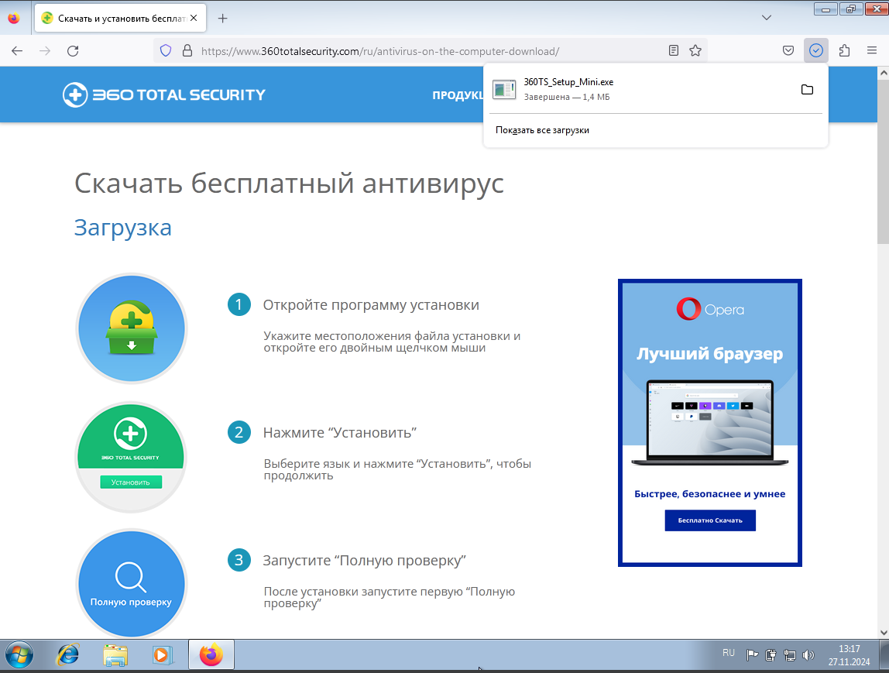
* 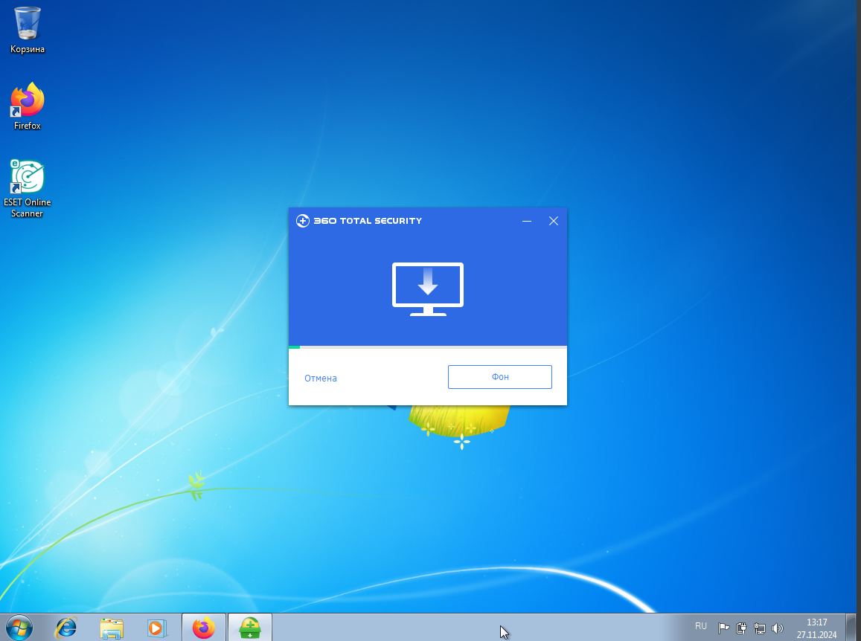
* 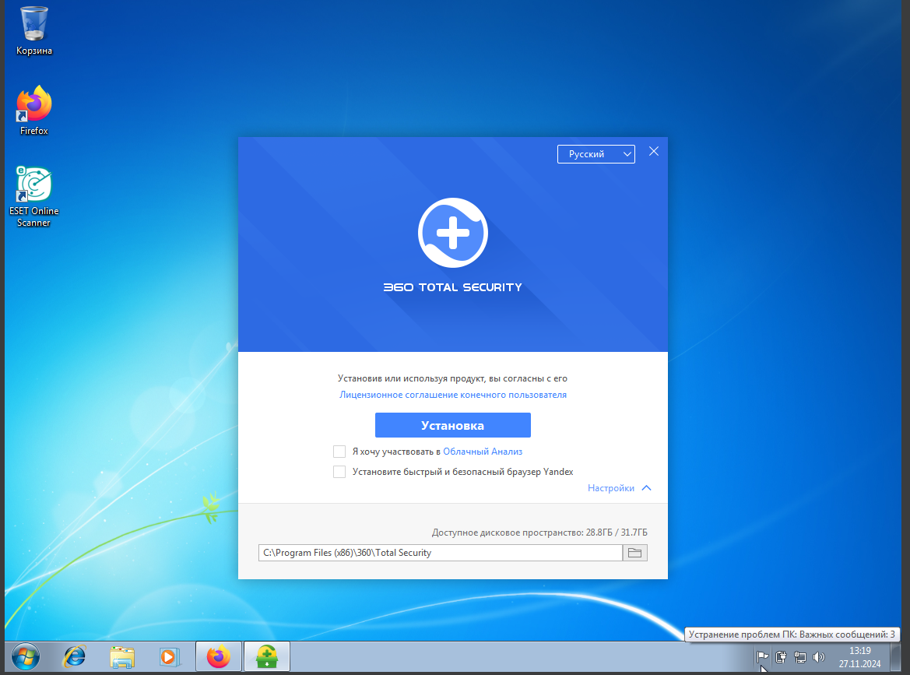
* Средство готово к использованию
* Можно сразу приступить к проверке устройства на заражение вирусами
* 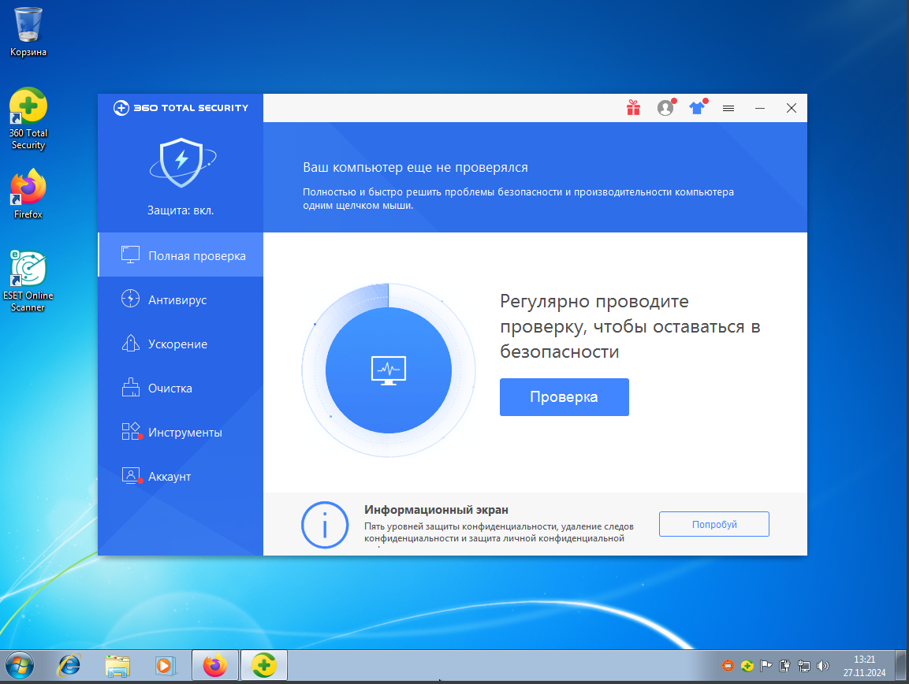
* 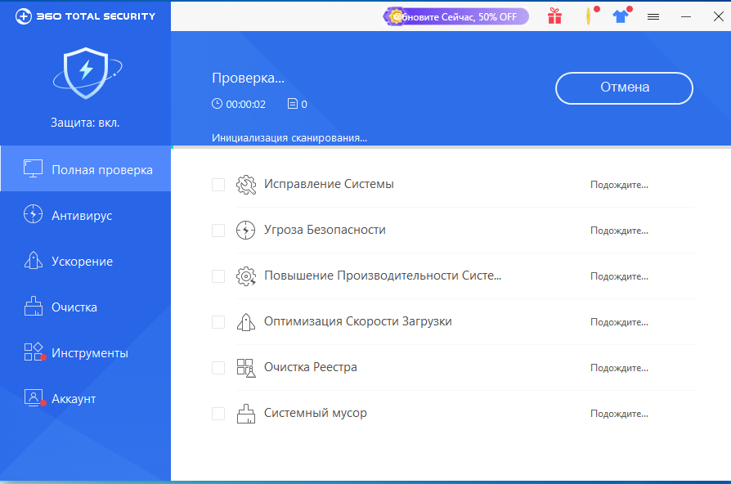
* 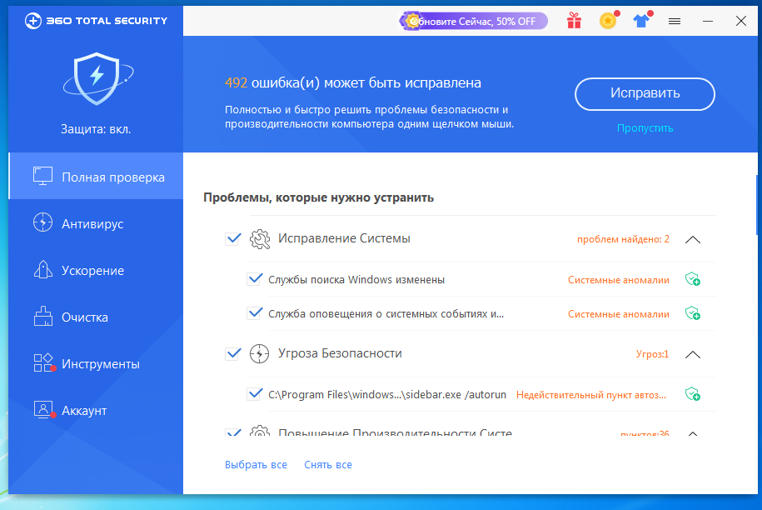
* 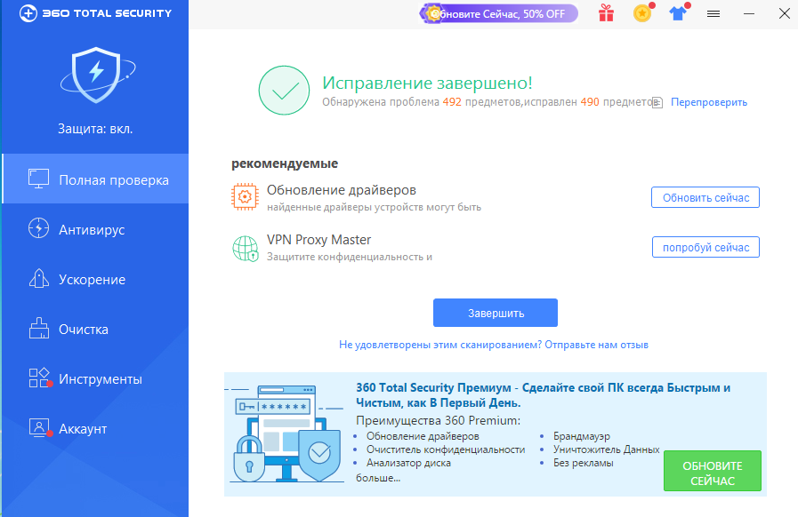  
  Результаты первой проверки. Попробуем нажать “Исправить” и запустим проверку заново, ошибки должны исчезнуть
* 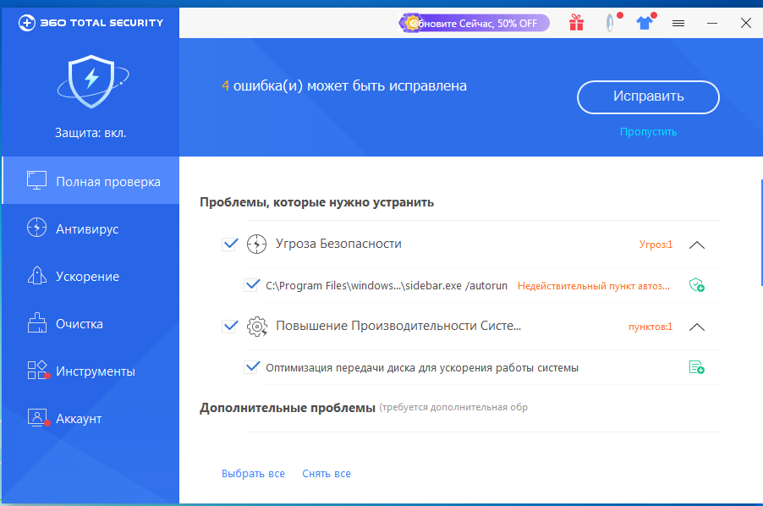
* Нашло всего 4 ошибки
* Также антивирус необходимо настроить, для этого нужно перейти в настройки
* 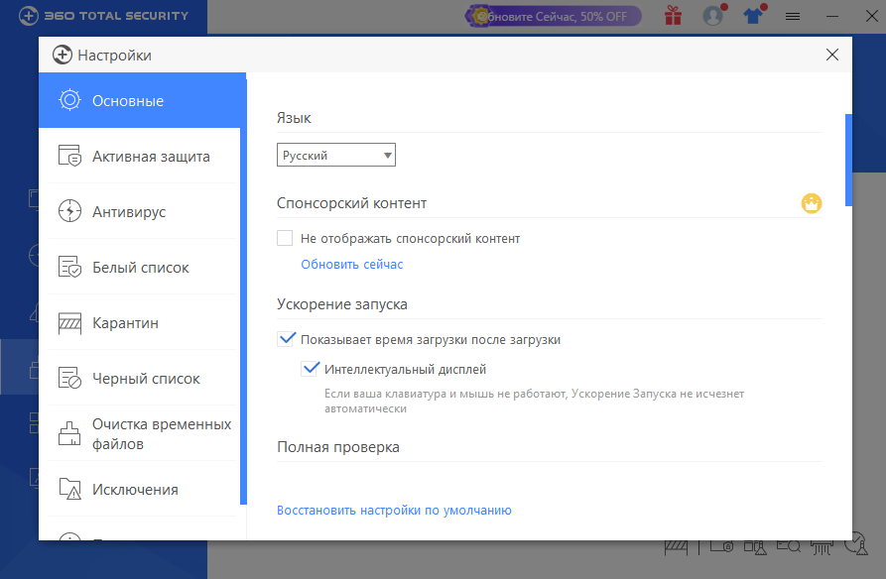
* Я отключил показ времени запуска
* 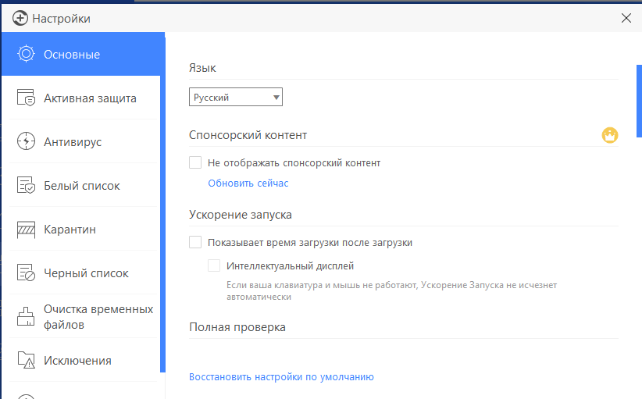
* Можно включить защиту в реальном времени в браузере
* 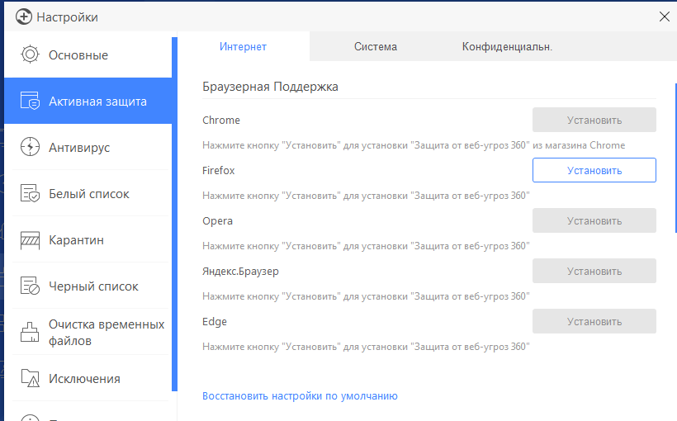
* Настроить что именно будет делать антивирус при обнаружении угрозы, включить проверку USB-носителя, включить защиту веб-камеры от слежки
* 